附件4：项目支出绩效评价报告

乡村医生补助项目支出绩效
自评报告
（2018年度）

部门名称（公章）：昆明市晋宁区卫生健康局
项目单位： 昆明市晋宁区卫生健康局
主管部门： 晋宁区人民政府
项目名称： 乡村医生补助项目
绩效自评日期： 2018年

2019年5月

评价小组成员：
评价小组  机构职位 | 姓名 | 职务/职称 | 所属  单位/处室 | 签字
组长 | 李 勤 | 局长 | 办公室
副组长 | 苏俊姣 | 副局长 | 办公室
成员 | 夏 丹 | 副局长 | 办公室
 | 杨艳玲 | 财务科科长 | 财务科
…… | 孔现刚 | 基层科科长 | 基层科
报告撰写人（签字）：

年 月 日
评价工作负责人（签字）：

年 月 日

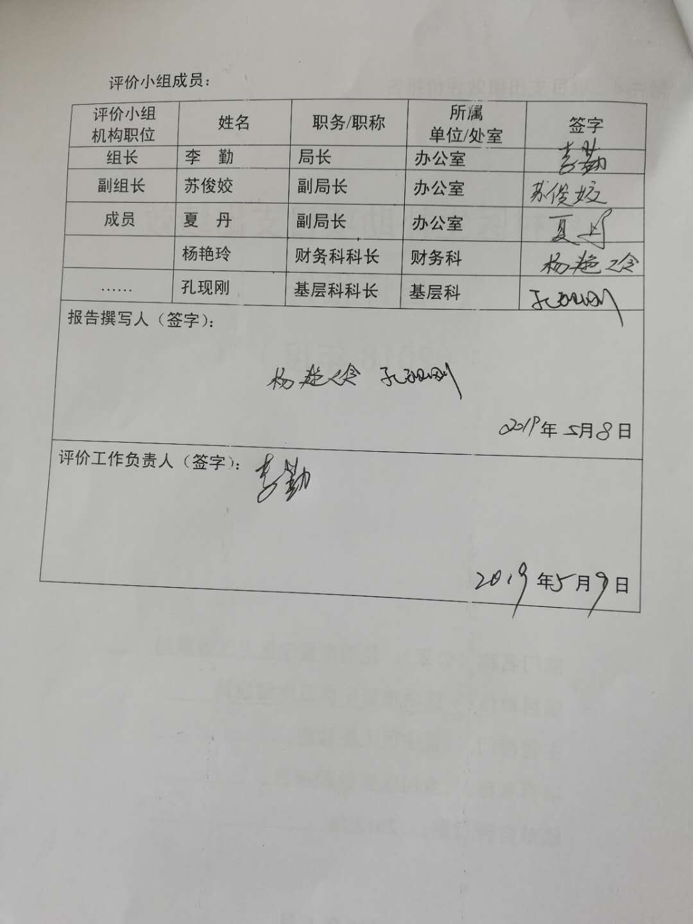
目录
摘要
一、 项目基本情况
（一）项目立项背景
（二）项目立项依据
（三）项目实施内容
（四）项目实施计划及完成情况
（五）项目的组织及管理
（六）项目绩效目标
二、绩效评价工作情况
(一)评价的目的和依据
(二)绩效评价工作方案制定过程
(三)绩效评价原则、评价方法等
(四)绩效评价实施过程
(五)绩效评价的局限性
三、评价结论及绩效分析
(一)评价结论
(二)绩效分析
四、项目主要经验及做法、存在的问题和建议
(一)主要经验及做法
(二)存在的问题
(三)建议和改进措施

项目支出绩效评价报告
（提纲）
- 项目慨况：
根据晋政复【2013】290号《晋宁区人民政府关于提高在岗乡村医生区级补助补助的批复》，提高乡村医生的区级补助标准，山区从150元/人/月提高到300元/人/月，坝区乡镇从100元/人/月提高到200元/人/月，双河彝族乡、夕阳彝族乡乡村医生的区级补助补助提高到450元/人/月，提高后的标准从2013年7月1日起执行，所需资金由区财政预算安排。《昆明市人民政府办公厅关于进一步加强乡村医生队伍建设的实施意见》（昆政办【2016】210号）及《昆明市晋宁区人民政府办公室关于印发晋宁区进一步加强乡村医生队伍建设实施细则》（晋政办〔2017〕66号）等文件精神，进一步调动全区乡村医生的积极性，不断满足农村居民日益增长的医疗卫生服务需求，切实解决在岗、离岗乡村医生后顾之忧，按照年龄政策规定办理退出手续的乡村医生，按照年限财政给予600元/年/人的一次性补助，在职乡村医生生活补助500元/年/人，补助资金由市、县两级分板块承担。
- 评价结论
经费主要用于乡村医生收入补助，为稳定在岗乡村医生队伍，激发乡村医生的工作热情，提高村卫生室的整体服务功能和服务水平，确保农村医疗卫生服务“网底”不破，保障广大农村居民基本医疗和公共卫生服务的公平性、可及性，保障农村居民生命安全、繁荣地方经济做出了积极的贡献。
- 经验、问题和建议
- 主要经验及做法
按时足额兑现乡村医生补助经费。
- 存在问题
（1）乡村医生老龄化严重，很难适应当前的电子信息时代，对工作顺利开展和快速推进造成一定困难。
（2）乡村医生总体收入不高，区域收入差距大，特别是山区和坝区收入差距突出，待遇低、从业条件差、缺乏职业吸引力。
- 改进措施及建议
在以后的工作中加大对乡村医生的管理，加大培训，提高乡村医生队伍建设，提高乡村医生服务技术水平，确保农村医疗卫生服务“网底”不破，保障广大农村居民基本医疗和公共卫生服务的公平性、可及性，保障农村居民生命安全、繁荣地方经济做出了积极的贡献。

晋宁区卫计局2018年乡村医生补助项目
财政支出绩效自评报告
根据《昆明市晋宁区财政局关于开展2018年度预算支出绩效自评工作的通知》（晋财通【2019】26号）通知要求，局领导非常重视，成立了项目自评领导小组，认真对2018年实施项目的完成情况、资金管理、项目进行进行自评，现将项目执行情况自评汇报如下;
一、项目慨况
（一）项目单位基本情况
晋宁区卫健局为政府工作部门，正科级，位于晋宁区郑和路443号，负责全区医疗卫生行政管理，内设党政办公室、医政、中医与食品安全协调科、晋宁区爱国卫生运动委员会、晋宁区防治艾滋病工作委员会办公室人才中心、基层卫生科等11个科室。晋宁区卫健局机关行政编制18人，在编职工17人，拥有17个下属单位：其中5个全额拨款的事业单位、2所政府举办区级医院，9个乡镇卫生院、1所社区卫生服务中心。分管区人民医院、区第二人民医院、区卫健局卫生执法监督局、区妇计中心、区疾病预防控制中心、区皮肤病防治站、晋城镇防保所、晋宁区昆阳街道办事处社区卫生服务中心、晋城社区卫生服务中心、九个乡镇卫生院。
（二）项目基本情况
全区129个村卫生室，按每个村卫生室配备2名乡村医生，应有编制258人，实有240名乡村医生。总体收入不高，区域收入差距大。特别是山区和坝区收入差距突出。根据晋政复【2013】290号《晋宁区人民政府关于提高在岗乡村医生区级补助补助的批复》，提高乡村医生的区级补助标准，山区从150元/人/月提高到300元/人/月，坝区乡镇从100元/人/月提高到200元/人/月，双河彝族乡、夕阳彝族乡乡村医生的区级补助补助提高到450元/人/月，提高后的标准从2013年7月1日起执行，所需资金由区财政预算安排。《昆明市人民政府办公厅关于进一步加强乡村医生队伍建设的实施意见》（昆政办【2016】210号）及《昆明市晋宁区人民政府办公室关于印发晋宁区进一步加强乡村医生队伍建设实施细则》（晋政办〔2017〕66号）等文件精神，进一步调动全区乡村医生的积极性，不断满足农村居民日益增长的医疗卫生服务需求，切实解决在岗、离岗乡村医生后顾之忧，按照年龄政策规定办理退出手续的乡村医生，按照年限财政给予600元/年/人的一次性补助，在职乡村医生生活补助500元/年/人，补助资金由市、县两级分板块承担。
二、项目资金使用及管理情况
全区129个村卫生室，按编制数258人预算，山区按照300元/人/月、坝区按照200元/人/月、双河彝族乡、夕阳彝族乡按照450元/人/月预算，合计全年预算77.52万元，2018年共兑现73.08万元。贯彻落实《昆明市晋宁区人民政府办公室关于印发晋宁区进一步加强乡村医生队伍建设实施细则》（晋政办〔2017〕66号）精神，对离岗乡村医生补助147.84万元，，2018年在岗乡村医生分档补助143.22万元，2018年离岗乡村医生补助4.62万元，三项补助合计220.92万元。市级安排资金44.946万元、区级安排179.82万元。乡村医生补助经费由卫生局下拨到各乡镇卫生院，由乡镇卫生院兑现给乡村医生，严格按照资金使用用途，做到专款专用，及时、准确的兑现。对乡村医生的管理严格按照《乡村医生出院管理条例》、《晋宁区乡村医生考核工作方案》（晋卫政【2008】105号）、《晋宁区卫生局关于进一步加强乡村医生队伍建设全面提升乡村医生素质三年行动计划（2013年-2015年）实施意见》（晋卫政【2012】119号），不得提高村卫生室的整体服务功能和服务水平。
三、绩效评价工作情况
全区129个村卫生室，应有编制乡村医生数为258名，实有240名乡村医生。总体收入不高，区域收入差距大，特别是山区和坝区收入差距突出，待遇低、从业条件差、缺乏职业吸引力，成为制约正规医学院校毕业生到村卫生室工作的直接原因，经费主要用于乡村医生收入补助，为稳定在岗乡村医生队伍，激发乡村医生的工作热情，提高村卫生室的整体服务功能和服务水平，确保农村医疗卫生服务“网底”不破，保障广大农村居民基本医疗和公共卫生服务的公平性、可及性，乡村医生是农村医疗卫生服务体系的重要力量，他们长期从事农村基本医疗和公共卫生服务，为保障农村居民生命安全、繁荣地方经济做出了积极的贡献。长期以来，我区在岗乡村医生补助标准偏低。
四、项目主要绩效及评价结论
1、项目经济性：在职在编山区450元/人，在职在编半山区300元/人，在职在编坝区200元/人进行补助，离岗乡村医生按照年限财政给予600元/年/人的一次性补助，在职乡村医生生活补助500元/年/人补助。
2、项目效率性：通过有效的经费保障乡村医生收入稳定，确保基层农村居民享有平等医疗卫生保健。
3项目效益性：保障农村居民生命安全，构建社会稳定。
四、存在的问题
1.乡村医生老龄化严重，很难适应当前的电子信息时代，对工作顺利开展和快速推进造成一定困难。
2. 乡村医生总体收入不高，区域收入差距大，特别是山区和坝区收入差距突出，待遇低、从业条件差、缺乏职业吸引力。

绩效评价报告正文后附以下佐证材料
1.绩效评价指标体系；
2.基础数据表（进行成本效益分析需采集的数据）；
3.访谈分析报告；
4.社会调查问卷分析报告；
5.绩效目标申报表。

